TÌM HIỂU HÀNH THỔ VÀ TẠNG TỲ
HP Kim Trinh

Theo giáo lý Cao Đài, con người là Tiểu linh quang được chiết xuất từ một đại thể là ngôi Thái Cực Đại Linh Quang: “…một chơn thần Thầy mà sanh hoá thêm chư Phật, chư Tiên, chư Thánh, chư Thần và toàn cả nhơn loại trong càn khôn thế giái; nên chi các con là Thầy, Thầy là các con.”
Cho nên Trời là Đại Thiên Địa, con người là Tiểu Thiên Địa. Trời có gì, người có nấy:
“Người gọi là Tiểu Thiên Địa đó,
Người với Trời nào có khác chi,
Hễ Trời có những món gì,
Người người đều cũng đủ y như Trời”
Đức Quan Âm Bồ Tát giải thích rõ:
“Trời là Đại Thiên Địa, con người cũng như tất cả chúng sanh là Tiểu Thiên Địa. Trời đã có những gì, trong vạn vật vẫn có những vật ấy, chỉ khác nhau là ở chỗ lớn bé trên hình thức hoặc sự biến dịch không ngừng, khi bày lúc ẩn vậy thôi.”
Thế nên, Trời có Ngũ hành là Kim, Mộc, Thủy, Hỏa, Thổ thì người có Ngũ tạng: Tâm, Can, Tỳ, Phế, Thận. Hành Thổ trong Ngũ hành nằm ở vị trí trung ương tương ứng với tạng Tỳ trong Ngũ tạng cũng ở vị trí này.
Nói đến Trung ương là nói đến vị trí quan trọng quyền uy thống lĩnh, thế nên nếu hành Thổ ở trung ương có ảnh hưởng đến các hành Mộc, Hỏa, Kim, Thủy trong vũ trụ thì tạng Tỳ cũng có mối liên hệ quan trọng đến các tạng Can, Tâm, Phế, Thận trong thân thể con người
I.Vị trí trung ương của hành Thổ trong Ngũ hành
Hành Thổ là một hành trong Ngũ hành là học thuyết về mối quan hệ tương quan giữa các sự vật hiện tượng trong trời đất. Mối quan hệ đó là mối quan hệ động. Hành có nghĩa vận động, đi. Học thuyết này có quan hệ chặt chẽ với học thuyết Âm- Dương. Âm Dương, Ngũ Hành cùng song song tồn tại để bổ khuyết, chế hóa, cùng thúc đẩy sự sinh trưởng, biến hóa vô cùng của vạn vật. Bởi vì chỉ riêng cơ chế Âm Dương thì không đủ giải thích mọi biến thiên phức tạp của vũ trụ.
Theo Dịch, Dương tức là Trời, Âm tức là Đất; và theo số thì Cơ (lẻ) tức là Dương, là Trời; Ngẫu (chẵn) tức là Âm, là Đất. Việc sinh thành của Trời Đất chuyển từ vô hình sang hữu hình, biến hóa muôn vật do những yếu tố căn bản là Ngũ hành gồm: Kim, Mộc, Thủy, Hỏa, Thổ. Âm Dương sinh Tứ tượng. Tứ tượng có 4 trạng thái bên ngoài hợp với yếu tố bên trong ở tâm điểm tạo thành Ngũ hành.

Chu Liêm Khê đời Tống, với Thái Cực Đồ Thuyết đã mô tả: “Vô Cực mà là Thái Cực. Thái Cực động thì sinh Dương; động cực thì tĩnh, tĩnh thì sinh Âm; Tĩnh cực lại động; một động một tĩnh, cùng làm căn bản cho nhau. Rồi khi đã phân chia ra Âm Dương thì Lưỡng Nghi thành lập. Và đến lúc Dương biến, Âm hợp thì Thủy, Hỏa, Mộc, Kim , Thổ sinh ra. Năm khí ấy được xếp đặt thuận hợp với nhau thì bốn mùa sẽ vận hành đều đặn.”
Vậy, Âm Dương vận động biến hóa luân chuyển tạo ra Ngũ hành. Năm hành của Ngũ hành không phải cùng sinh ra một lần, mà có hành sinh trước, có hành sinh sau. Như vậy Ngũ hành là 5 yếu tố cấu tạo vũ trụ. Hành Thổ ở Trung cung là căn cơ và cùng đích của muôn vật. Chữ Thổ ở đây không nên chỉ hiểu là đất thường, mà nên hiểu rộng hơn là căn cơ hay bản chất vạn vật. Vì thế mà sách Ngộ Chân Thiên có viết “Tứ tượng Ngũ hành toàn tạ Thổ” (Tứ tượng, Ngũ hành đều nhờ Đất).
Đức của Thổ rất lớn, bao dung cả 4 Hành kia, bởi vì mọi vật đều quy về Thổ như, có thể hiểu một cách nôm na:
-Thủy: trong đất có mạch nước ngầm, là nguồn gốc của sông, suối….Nước biển bốc hơi bay lên cao gặp lạnh thành mây, mây đọng lại thành nước, rơi xuống thành mưa. Nước từ đất cuối cùng trở về đất.
-Hỏa: bên trong vỏ trái đất (thạch quyển), tầng Hỏa quyển chứa nguyên dung chất nóng trên 1000 độ C. Khi phun ra khỏi núi lửa, gặp lạnh đông đặc tạo thành phún xuất thạch tức trở thành Thổ.
-Mộc: cây cỏ nảy nở, trưởng thành đều nhờ đất, lúc chết mục thành đất, hoặc thành than nằm trong đất.
-Kim: các quặng , mỏ chứa các chất kim loại đều nằm trong lòng đất.
Nếu Mộc ở hướng Đông, Hỏa ở Nam, Kim ở Tây và Thủy ở Bắc thì Thổ ở vị trí trung ương nơi Âm Dương giao nhau. Điều này nói lên được tầm quan trọng của hành Thổ trong ngũ hành.
Không có Thổ thì Kiền Khôn vũ trụ này không thể đứng vững, vì không có đường ra là Trụ, không có lối vào là Vũ. Không có Thổ thì bốn hành kia sẽ loạn mà tiêu diệt lẫn nhau. Cho nên, Thổ là nguyên lý của vạn vật, tánh mạng của muôn loài, của con người. Người nhờ có Thổ mà có xác, có hồn, mà Thổ là cửa “đạo nghĩa chi môn”: Đạo ở đó mà ra, Nghĩa bởi đó mà vào. Thổ còn có danh là Hoàng Cực, Huyền Tẫn chi môn.

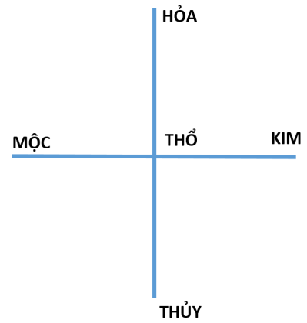
Kinh Đạo Học Chỉ Nam dạy: “Vũ trụ vạn vật nương cậy ở ngôi Trung mà đứng vững. Ngôi Trung đã sanh khởi và trưởng thành vạn hữu. Vạn hữu đều có ngôi này làm chủ tể ở tâm nên hằng sống và thăng hoa.”
II.Vị trí của tạng Tỳ trong Ngũ tạng
- Ngũ tạng và lục phủ.
Trong cơ thể con người, ngoài hệ thần kinh, hệ cơ xương, các mạch máu, giác quan, các bộ phận còn lại được phân thành hai nhóm.
Ngũ Tạng | Lục Phủ
1.Tâm | 1. Túi mật
2.Can | 2. Bao tử
3.Tỳ = Tụy | 3. Ruột non
4.Phế | 4. Ruột già
5.Thận | 5. Bàng Quang
 | 6. Phủ Tam Tiêu
Câu hỏi được đặt ra: Tại sao phải xếp thành hai nhóm như vậy? Có cần thiết phải phân biệt các bộ phận là Tạng và Phủ hay không? Người xưa, các bậc danh y hoàn toàn hữu lý khi phân biệt hai nhóm này.
+ Về hình thức cấu tạo:
- Tạng là một khối đặc: Tâm, Can, Tỳ, Phế, Thận.
- Phủ: Là một túi rỗng để chứa đựng, có 6 phủ:
-Túi mật chứa mật.
-Bao tử chứa thức ăn, tiêu hóa thức ăn từ miệng xuống. Nhờ dịch vị, các dịch tiêu hóa từ các bộ phận khác giúp thức ăn trở thành dưỡng chất để được hấp thụ qua ruột non, vào máu nuôi cơ thể.
-Ruột già: chứa và đưa chất thải ra ngoài cơ thể.
-Bàng Quang chứa nước tiểu.
-Tam tiêu là một phủ vô hình gồm Thượng tiêu (phần trên bao tử), Trung tiêu (phần giữa bao tử) và Hạ tiêu (phần dưới bao tử). Phủ Tam Tiêu quan trọng trong Đạo pháp (Theo tự điển Đạo Học -Minh Lý Thánh Hội).
+ Chức năng của tạng và phủ:
-Tạng có vai trò quan trọng trong sự sống của con người. Con người thiếu một tạng (tim, gan, tỳ, phế, thận) thì không sống được.Ngày nay, khoa học phát triển, người ta có thể ghép tim, gan, thận, v.v… nếu các bộ phận này bị tổn thương hay bệnh tật, miễn là người hiến tạng và người nhận tạng thích hợp nhau. Cũng vì vậy mới nảy sanh việc buôn bán nội tạng. Tệ nạn này ngày càng trở nên nguy hiểm cho con người, cho sự an nguy của xã hội.
-Phủ nói chung, người có phủ bị tổn thương hay mất, vẫn sống được.Túi mật, bao tử, ruột non, ruột già, bàng quang: đều có thể cắt bỏ khi cần thiết.Vì vậy, không có việc ghép các bộ phận gọi là Phủ này.
Ngay cả chữ Ngũ (số 5–số Dương), trong ngũ tạng và chữ lục (số 6, số âm) trong lục phủ theo Đạo học cũng nói lên được tầm quan trọng của Ngũ tạng.
3. Phân biệt tạng Tỳ- bao tử- lá lách
Khi nói đến tạng Tỳ, người ta tưởng lầm là bao tử. Nhưng chính xác, Tỳ vị gồm Tỳ và bao tử chứ không phải Tỳ tạng hay Tụy tạng là bao tử, bởi rõ ràng, Tỳ là một tạng và bao tử là một phủ. Hai bộ phận này hoàn toàn khác nhau về hình thức cấu tạo, về vị trí và về chức năng. Lại nữa, như đã biết, con người không có tạng Tỳ thì không sống được, còn không có bao tử con người vẫn tồn tại. Thử khảo sát vị trí của tạng Tỳ và bao tử trên hình vẽ. Điều thú vị là trong cơ thể con người tạng Tỳ (Tụy tạng) nằm ở vị trí giữa, tim ở trên, thận ở dưới và gan ở bên phải.
Hình 1
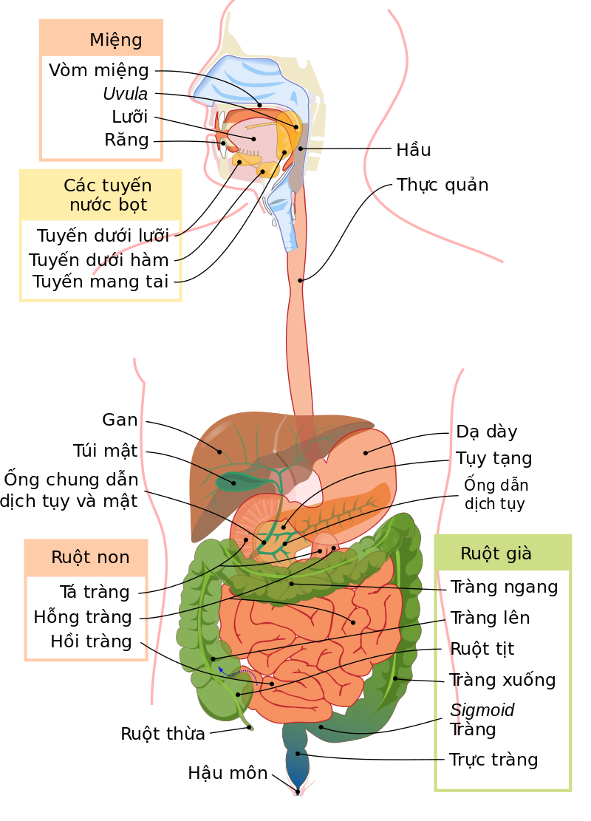
Hình 2

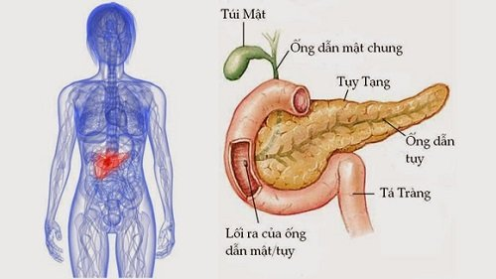
Hình 3
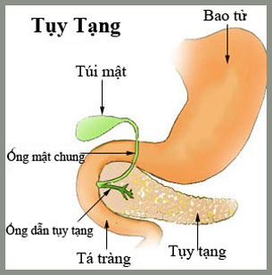
Hình 4
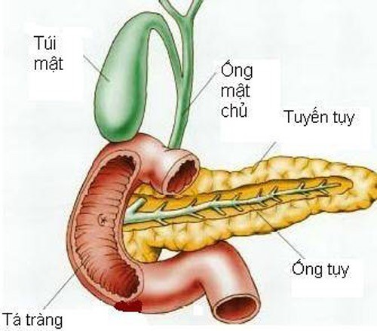

Hình 5
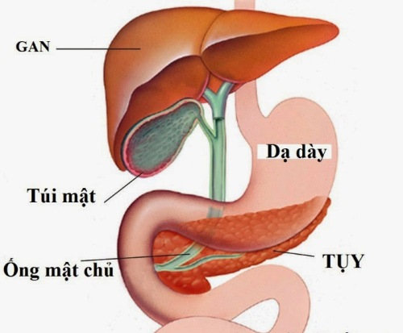
-Cũng có sách đề cập đến lá lách và có sự nhầm lẫn cho lá lách là tạng Tỳ. Trong cơ thể con người lá lách có vị trí riêng và chức năng riêng. Lá lách là một khối đặc, dễ vỡ nằm trong ổ bụng, bên trái. Lá lách không phải là một tạng vì nó không quan trọng cho sự sinh tồn của con người (Trường hợp lá lách bị chấn thương, bị tật bệnh, người ta cắt bỏ) và cũng không phải là một phủ.
Lá lách có chức năng trong hệ miễn dịch và thanh lọc các tế bào.
Trường hợp người bị tai nạn, lá lách bị vỡ, xuất huyết nhiều, nạn nhân sẽ được mổ cấp cứu cắt bỏ lá lách để bảo toàn tánh mạng. Cũng có những trường hợp lá lách to (mới đây báo chí có đăng trường hợp một bệnh nhân nước ngoài có một lá lách to 30kg và được cứu sống qua phẫu thuật cắt bỏ).
4.Vị trí và chức năng của tạng Tỳ trong Ngũ tạng
- Vị trí: Giữa bụng, dưới bao tử. (Nhìn vào cơ thể con người, tạng Tỳ (Tụy tạng) ở giữa bụng)
- Chức năng: Tạng Tỳ có hai chức năng:
Ngoại tiết: tiết ra dịch tiêu hóa gọi là dịch Tụy góp phần rất lớn trong việc tiêu hóa thức ăn. Dịch Tụy được tiết ra đổ vào ruột, cần thiết cho việc tiêu hóa các protide, lipide, v.v…
Nội tiết: Tiết ra insulin, điều hòa lượng đường trong cơ thể con người.

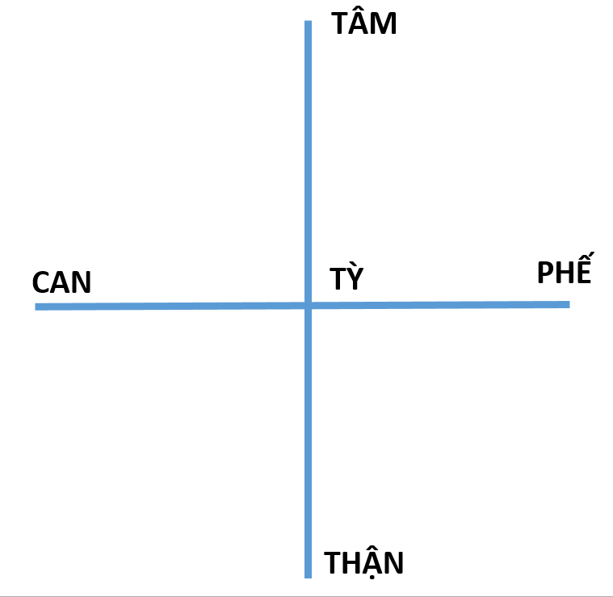

Sự rối loạn nội tiết của tạng Tỳ sẽ ảnh hưởng vô cùng quan trọng đến các bộ phận trong cơ thể con người: dẫn đến suy gan, suy thận, suy tim, hệ thần kinh suy nhược, làm giảm thị lực của mắt, ảnh hưởng đến các động mạch làm máu không nuôi đến các chi (tay chân) làm hoại tử phải đoạn chi. Tạng Tỳ còn có ảnh hưởng đến hầu hết các tạng khác, hệ thần kinh, mạch máu, giác quan.
Lời Ơn Trên dạy: “Trời có gì người có nấy” đã thể hiện rõ nét nơi vị trí trung ương của hành Thổ và tạng Tỳ. Hành Thổ nằm ở vị trí giao nhau của nghi Âm và nghi Dương, thì tạng Tỳ (Tụy tạng) ở vị trí này cũng đã hội đủ hai yếu tố Âm Dương, với hai chức năng ngoại tiết (chức năng Âm) và nội tiết (chức năng Dương). Như đã nói, trong vũ trụ, không có hành Thổ thì bốn hành kia sẽ loạn mà tiêu diệt lẫn nhau vì Thổ là nguyên lý của vạn vật, tánh mạng của muôn loài; nơi con người, không có tạng Tỳ thì bốn tạng kia cũng sẽ hư hoại, mạng sống không còn.

Thánh Ngôn Hiệp Tuyển, quyển 1, đàn ngày 13-6 Bính Dần (22-7-1926).
Đức Chí Tôn, Đại Thừa Chơn Giáo, đàn ngày 20-9 Bính Tý (1936), bài “Đại Đạo phục hưng, Cao Đài xuất thế, Cách thức thờ phượng”.
Minh Lý Thánh Hội, 02-4 Kỷ Dậu (17-5-1969).
Minh Lý Đạo Tam Tông Miếu, Đạo Học Chỉ Nam, Chương 1: Vũ trụ nhứt nguyên, Tiết 4, Mục 4.

